ROZBOR A TECHNICKÝ NÁCVIK CVIKU - KLIK

Dalším nezaměnitelným cvikem ve sportu všeobecně je klik. Bývá používán od mládežnických kategorií do seniorského věku. Je oblíben zejména pro svou zdánlivou jednoduchost a schopnost ho provádět prakticky kdekoliv a kdykoliv.
Správná technika provedení vyžaduje jistý cvik, který vyžaduje určitou předpřípravu, jelikož jsme velmi často svědky, kdy dochází k přetěžování zejména ramenních kloubů. Nesprávný pohybový vzor kliku naučený v dětství může iniciovat problémy s pohybovým aparátem v dospělosti. A nejde jen o účinnou prevenci zranění. Správně provedený klik v sobě skrývá benefity, které opět můžeme využít k lepším sportovním výkonům díky lepší celkové stabilizaci a schopnosti přenosu sil v rámci svalových řetězců.
Nejedná se jen o svaly hrudníku a zadní části paže. Přední sval pilovitý, který nám přitahuje a fixuje lopatku k hrudníku, prokázal velkou aktivitu zapojení v rychlostní kanoistice zejména při tlačné fázi horní končetiny vpřed (Kračmar, 2002, Mareš, 2003).
U nesprávné techniky bývá vždy vyřazen z funkce. Dále je jeho funkce důležitá u fáze zasazení při vytváření fixního bodu (Dufková, 2011).
Dále připomeňme zlepšenou funkci HSSP (core) při zachování správné polohy. Při záběru na vodě docílíme efektivnějšího přenosu síly směrem od fixního bodu zasazení přes paži, rameno, lopatku, svaly břišního lisu, pánev a dolní končetinu.

Hlavní technické zásady ideální polohy (Snášel, 2013):

1. Poloha hlavy v prodloužení trupu (nekoukat pod sebe),
2. stažená ramena od hlavy,
3. pažní kosti jsou vytočené směrem ven,
4. lopatky jsou přilepené k hrudnímu koši,
5. záda a pánev v neutrální pozici,
6. hýžďové svaly jsou v lehkém napětí.
Ideální nastavení zobrazuje obrázek 1.

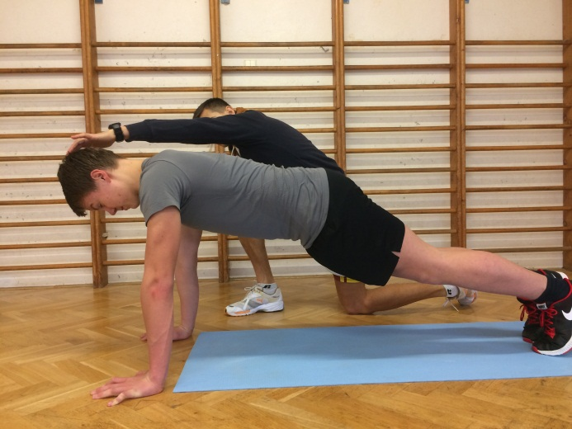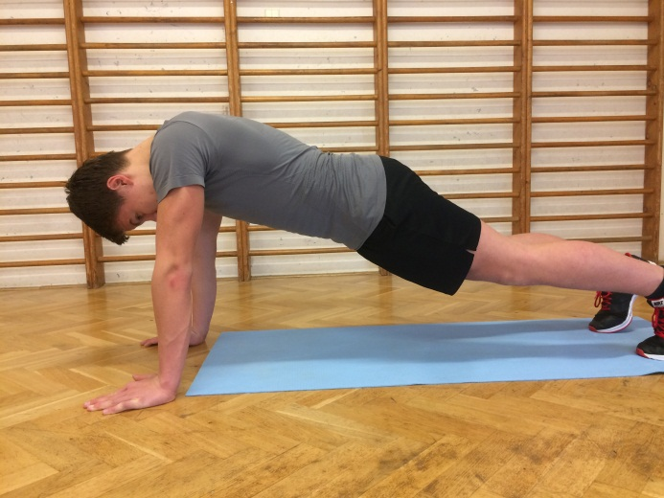
Obr. 1: Ideální nastavení těla před pohybem. Obr. 2: Nejvíce se vyskytující chyby.

Provedení vlastního pohybu:

1. Nádech do oblasti břicha tzv. „natlakování“.
2. Držet stabilizované lopatky stále ve stejné poloze (platí celou dobu pohybu).
3. Pokrčování loktů v úhlu cca 45° (Lokty ve spodní poloze nejsou ve stejné úrovni jako ramena, ale nejsou ani přilepené k trupu).
4. Stále držet „natlakování“ v nádechu.
5. Pohybem vzhůru bez dalších doprovodných pohybů se dostat zpět do výchozí polohy.
6. Krátký silový výdech (nejlépe přes zuby) až těsně před dokončením tlaku vzhůru.

Pár příkladů nácviku ideální polohy:

- poloha kočky, střídává relaxace a „secvaknutí“ lopatek se snahou o následné maximální roztažení s přilepenými lopatkami k hrudnímu koši (obr. 3 a 4)
- kliky čelem ke zdi s opakovanými pohyby fixace lopatky k hrudníku

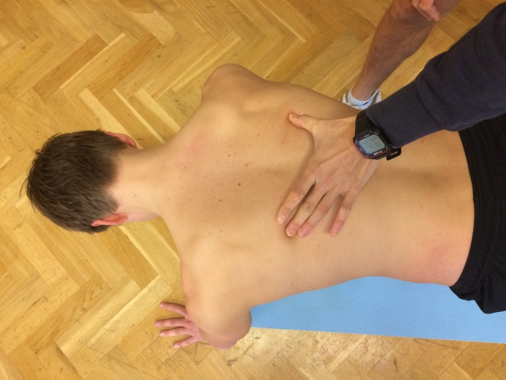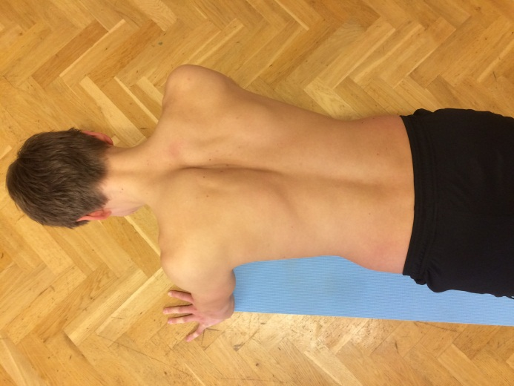
Obr. 3 Obr. 4

Různé alternativy provedení kliku:

Pokud dojde k dokonalému zvládnutí základního pohybového stereotypu, je možné přistoupit k alternativnímu provedení a ztížení podmínek cvičení. Může tím být zvýšení polohy dolních končetin, nebo rozložení váhy do tříbodové opory jako je tomu u obrázku 5. Internet nabízí celou řadu různých variant provedení. Při jejich zařazování ale nesmíme upřednostňovat nadměrnou kvantitu nad kvalitou provedení.

PRAKTICKÝ NÁCVIK V ODDÍLECH SOKOL PRAŽSKÝ A KANOSTIKA PODĚBRADY

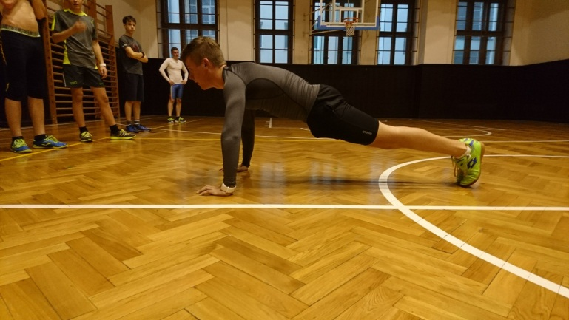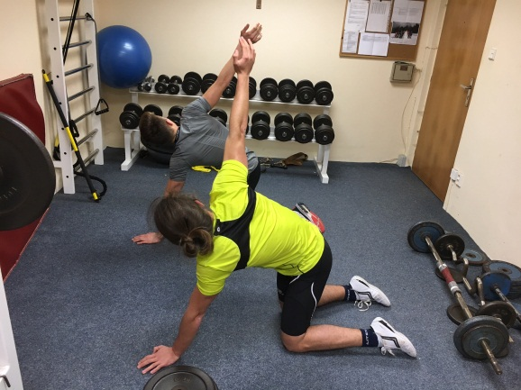

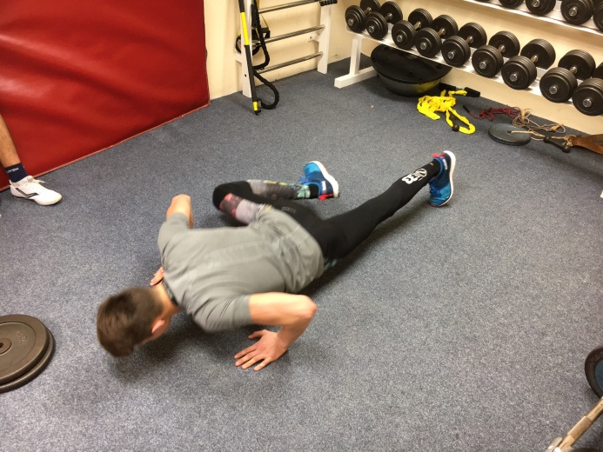
Obr. 5: Možná těžší alternativa provedení kliku.

Problematika je mnohem širší a přesahuje možnosti tohoto krátkého informativního článku. Pokud ovšem budete mít zájem dozvědět se více o správném nácviku či budete chtít znát další průpravné cviky, neváhejte mě kontaktovat.

O autorovi:

Michal Pfoff

- Absolvent Fakulty tělesné výchovy a sportu, obor trenérství, specializace kanoistika, promoce 2015
- Trenér mládeže rychlostní kanoistiky v oddíle Sport Zbraslav
- Fitness osobní trenér se specializací na pohybový a nápravný trénink
- Bývalý aktivní závodník v oddíle Kanoistika Poděbrady a Dukla Praha

Tel.: 725 935 961
E-mail: michalpfoff@gmail.com

